NL 09
Бицепс-машина
(инструкция по сборке)
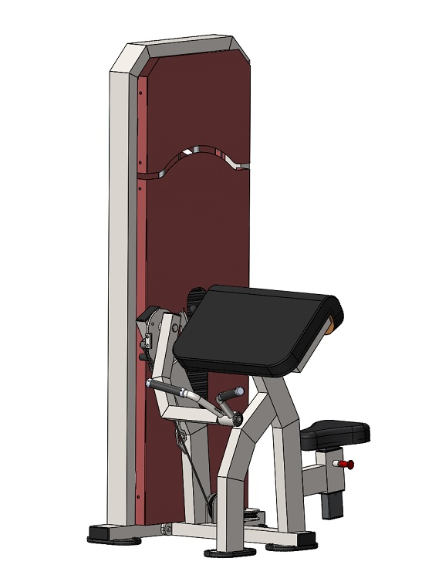

Комплект поставки
1. | Рама сиденья | 1 шт.
3. | Вращающаяся рукоять | 1 шт.
4. | Рычаг рукояти | 1 шт.
5. | Рама под грузоблоки | 1 шт.
6. | Регулировка сиденья | 1 шт.
8. | Седло анатомическое | 1 шт.
9. | Прижимная планка | 1 шт.
11. | Кожух передний | 1 шт.
12. | Кожух сзади | 1 шт.
13. | Кожух верхний | 1 шт.
14. | Кожух верхний | 1 шт.
15. | Игла на флейту | 1 шт.
16. | Флейта | 1 шт.
17. | Втулка | 2 шт.
18. | Труба Джокер | 2 шт.
19. | Болт М10х20 | 4 шт.
20. | Болт М10х25 | 2 шт.
21. | Болт М10х50 | 5 шт.
22. | Болт М10х55 | 4 шт.
23. | Болт М10х60 | 4 шт.
24. | Винт М10х20 под шестигранник | 16 шт.
26. | Винт М10х20 | 1 шт.
27. | Винт с полукруглой головкой М6х20 | 2 шт.
29. | Гайка М10 | 5 шт.
30. | Карабин 8х80 | 1 шт.
31. | Подшипник | 4 шт.
32. | Рым болт М10 | 1 шт.
33. | Трос | 1 шт.
34. | Узел зажима | 1 шт.
35. | Шайба D6 | 2 шт.
36. | Шайба D10 | 17 шт.
37. | Шайба D10 усиленная | 3 шт.
38. | Шайба D20 | 1 шт.
39. | Шарообразная ручка | 1 шт.
42. | Грузоблок | 17 шт.
43. | Грузоблок верхний | 1 шт.
44. | Демпфер | 2 шт.
53. | Парта | 1 шт.

- К раме под грузоблоки (5) крепят демпфера (44) в количестве двух на болты М10х60 (23) через шайбы М10 (36). Далее в демпфера (44) под углом заводят две трубы системы Джокер (18) на которые поочередно одеваются грузоблоки (42). В грузоблоки заводится флейта (16) с предварительно одетым на нее верхним грузоблоком (43) через шайбу D20 (38) и прикрепленным рым болтом М10 (32) через усиленную шайбу D10 (36). На иглу флейты (15) наворачивается шарообразная ручка (39), далее игла продевается через отверстие между грузоблоками, позволяя регулировать нагрузку. На трубы системы джокер (18) одеваются втулки (17), затем собраный узел заводится в раму грузоблоков (5) и крепится болтами М10х60 (23) через шайбы D10 (36). (Рис. 1)
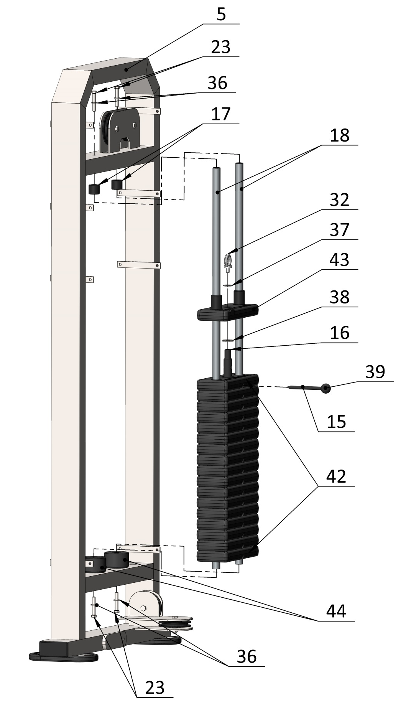
Рис.1
- Далее к раме грузоблоков (5) прикрутите раму сиденья (1) при помощи комплекта крепежа: болт М10х20 (19), шайба D10 (36). (Рис. 2).
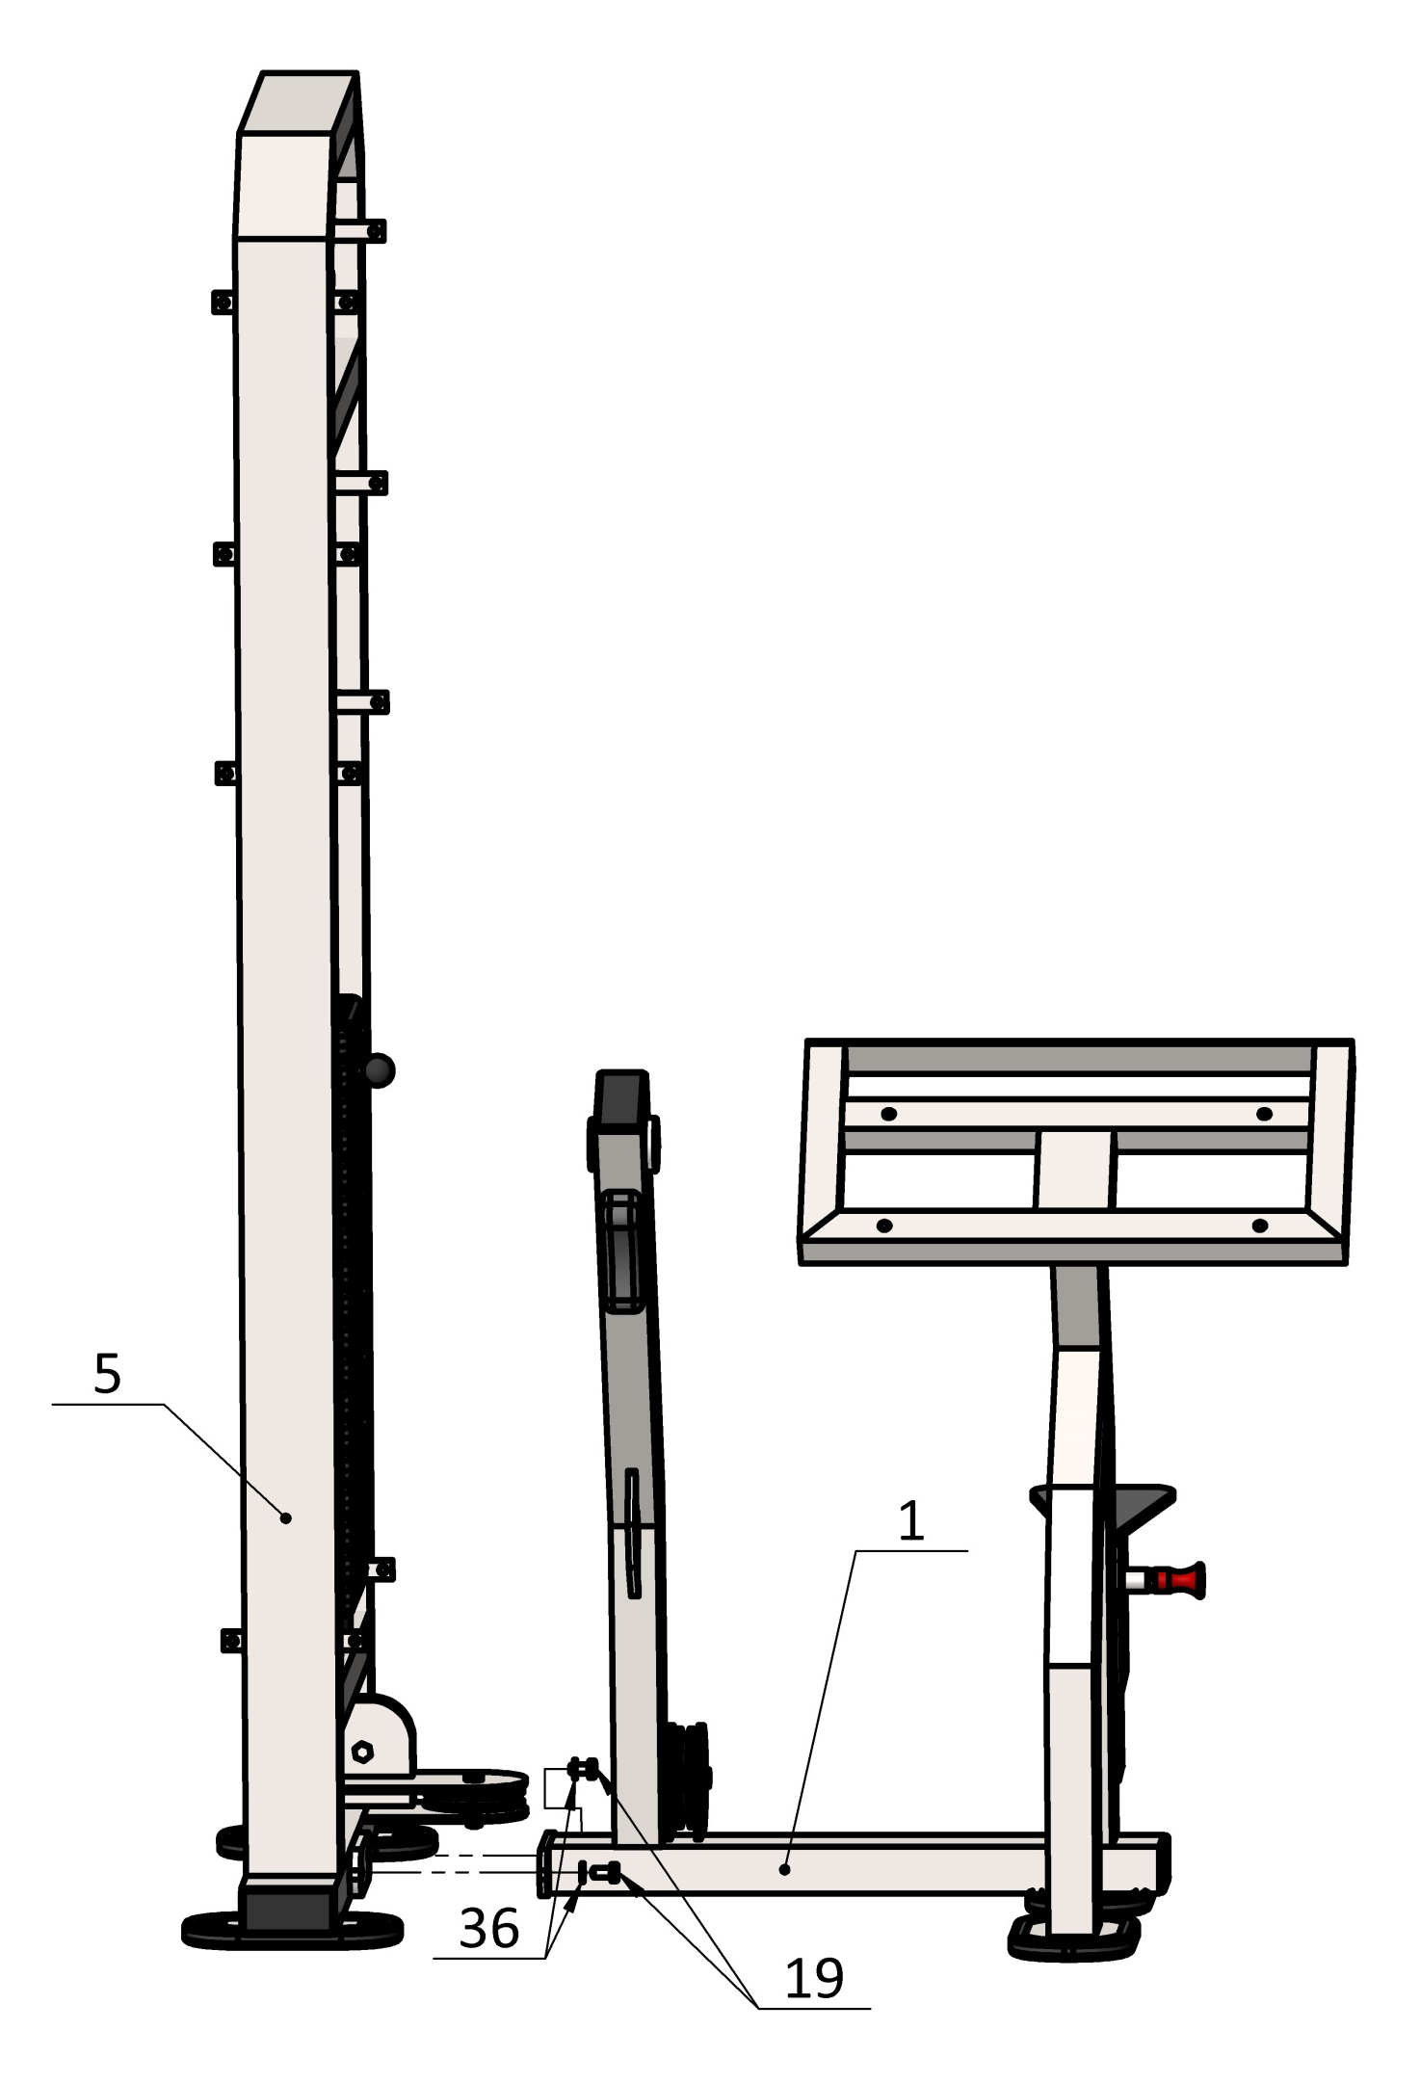
Рис.2
- К собранной ранее конструкции, а в частности к раме сиденья (1), производится крепеж рычага рукояти (4). Крепеж состоит из двух подшипников (31) (предварительно вдеваемых во втулку на раме сиденья (1)), и болта М10х20 (19) с усиленной шайбой D10 (37). (Рис. 3).
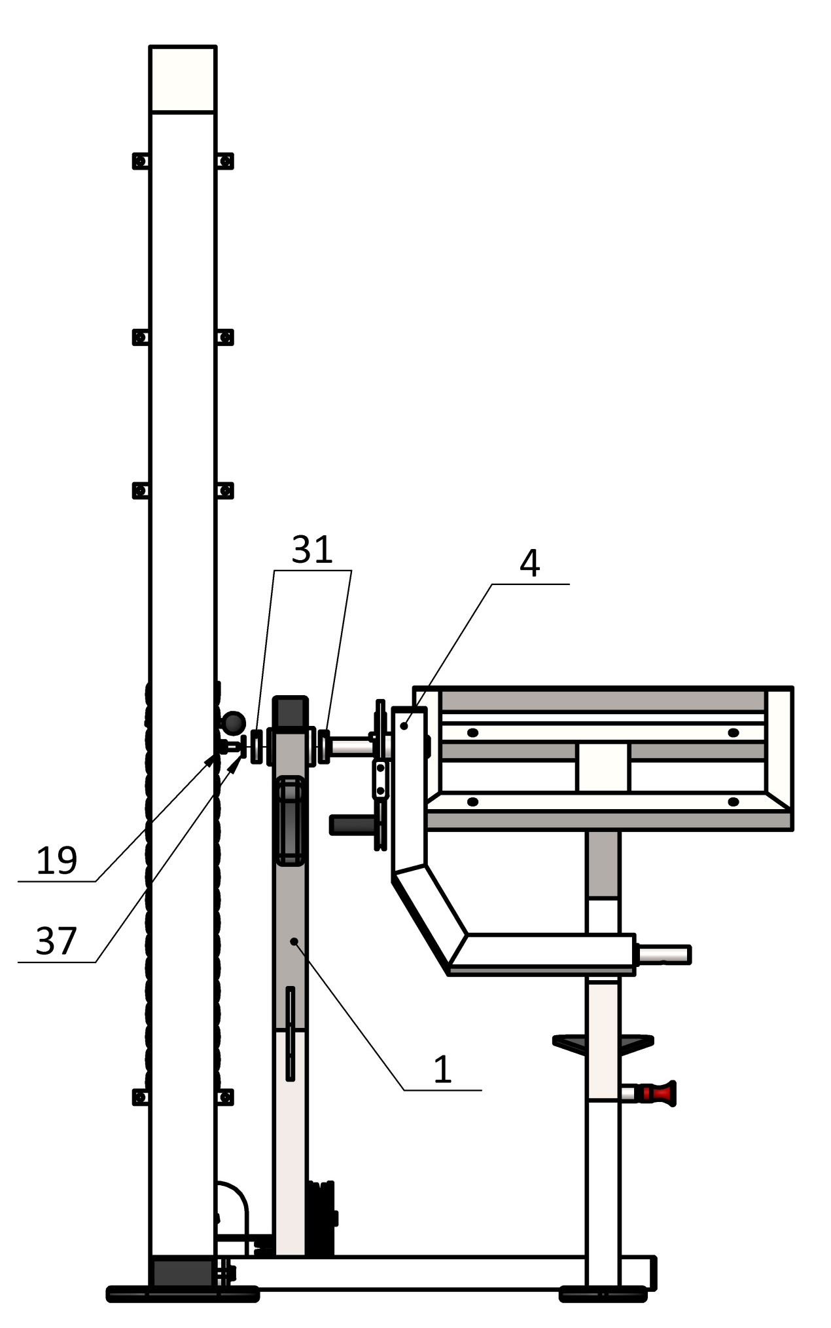

Рис.3
- К раме сиденья (1) крепится парта (53) комплектом крепежа из четырех болтов М10х55 (22) и шайб D10 (36) в количестве четыре соответственно. (Рис.4). Далее к регулировке сиденья (6) крепится анатомическое седло (8) при помощи пары болтов М10х25 и шайб D10 (36). (Рис. 4).
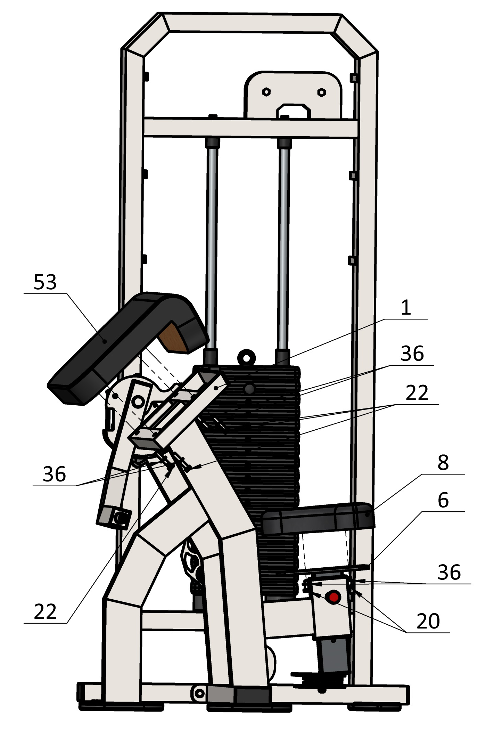
Рис.4
- На рычаг рукояти (4) одевается рукоять (3), на подшипники (31). Далее собранный узел крепится болтом М10х20 (19) через усиленную шайбу D10 (37). Рукоять (3) фиксируется на рычаге (4) винтом под шестигранник М10х20 (26) вворачиванием через прорезь во втулке с подшипниками. (Рис. 5).
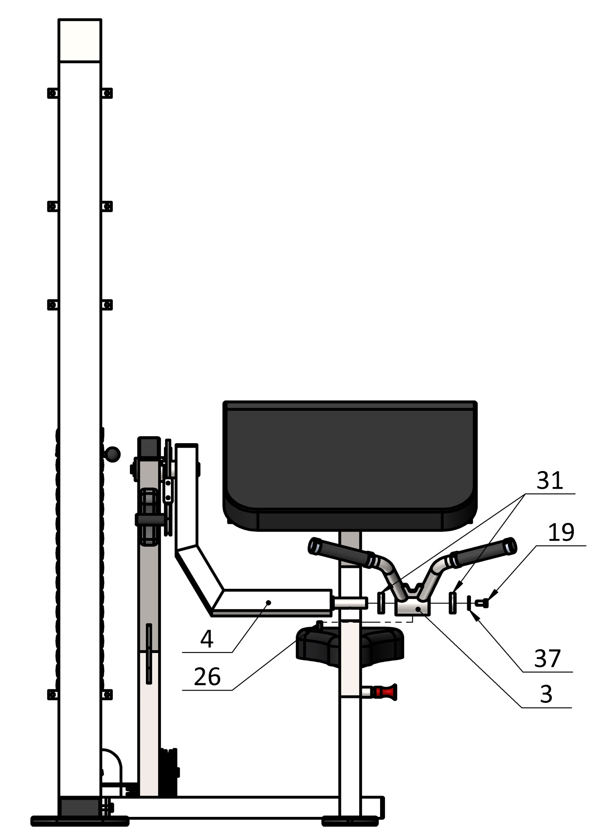
Рис.5
- Производить установку троса более удобно предполагается при отсутствии задних кожухов см. пункт 1. Возьмите один свободный конец троса (33), проденьте его через узел зажима (34) и зафиксируйте. При помощи карабина (30) прицепите узел зажима (34) с тросом (33) к рым болту (32). Затем пропустите трос (33) согласно схеме: сначала через верхний двойной блок по отверстиям в раме, затем опустите до нижнего блока и обогните его; после вывода троса из нижнего блока, смените плоскость хода троса на перпендикулярную заданной изначально: уводя трос на горизонтально расположенный блок; далее трос проводится через последний блок на раме сиденья. Далее трос как показано на рис. 5 вкладывается в ручей эксцентрика и загибается петлёй, которая прижимается пластиной (9) и надежно закрепляются винтами М6х20 через шайбы D6 (35) (рис.6).
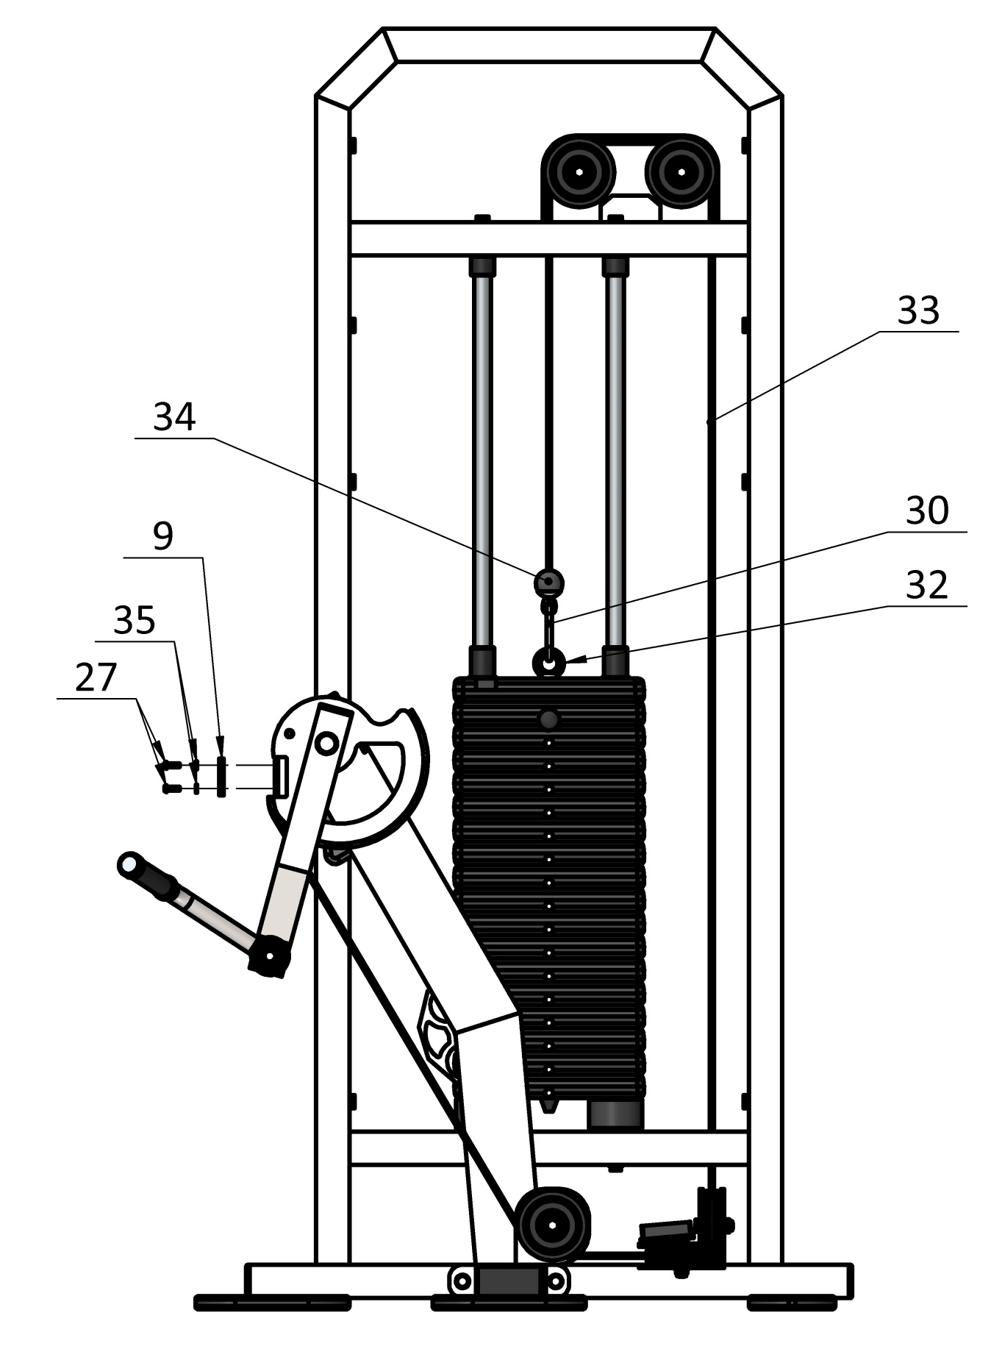
Рис.6
- На финальном этапе сборки, к раме грузоблоков (5) крепятся кожуха задние (14 и 12), кожуха передние (11 и 13) при помощи крепежных винтов под шестигранник М10х20 (24). (Рис. 7).
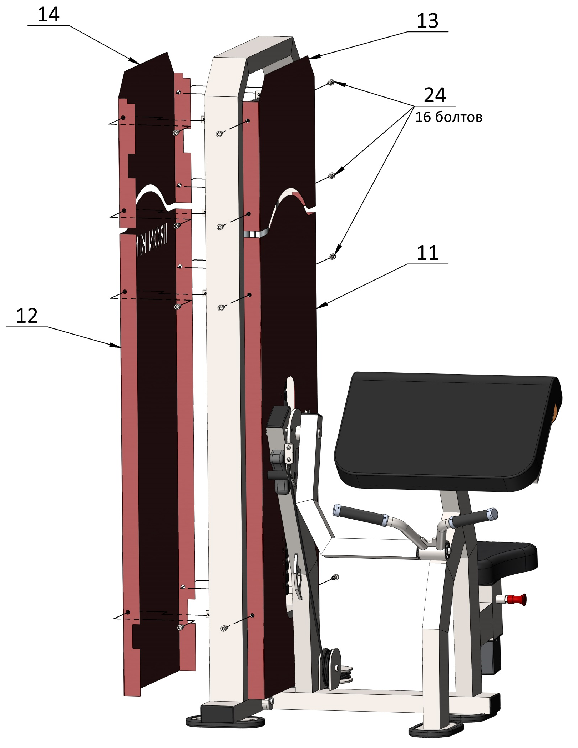
Рис. 7

